Instructies paard aanmelden voor Centrale Keuring

Ga naar de website www.kvth.nl
Klik op “Inloggen”, dit staat rechtsboven op de beginpagina van de website.
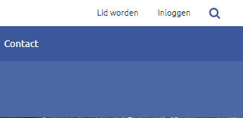

Log in met uw Lidnummer en Wachtwoord en klik op “Login”.
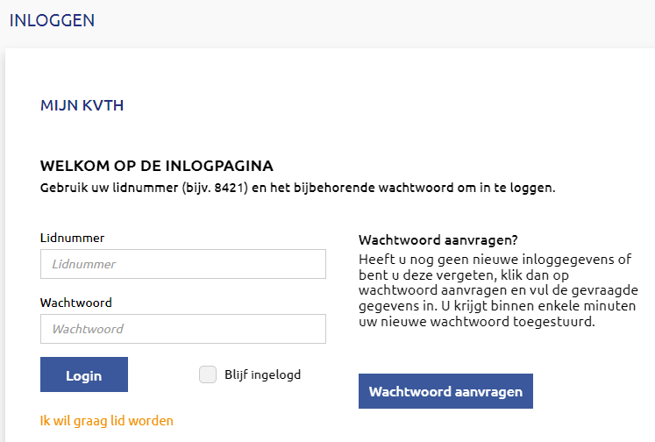

U komt terecht op de pagina MIJN DASHBOARD
Kijk bij SELFSERVICE en klik daar op “Aanmelden keuring”
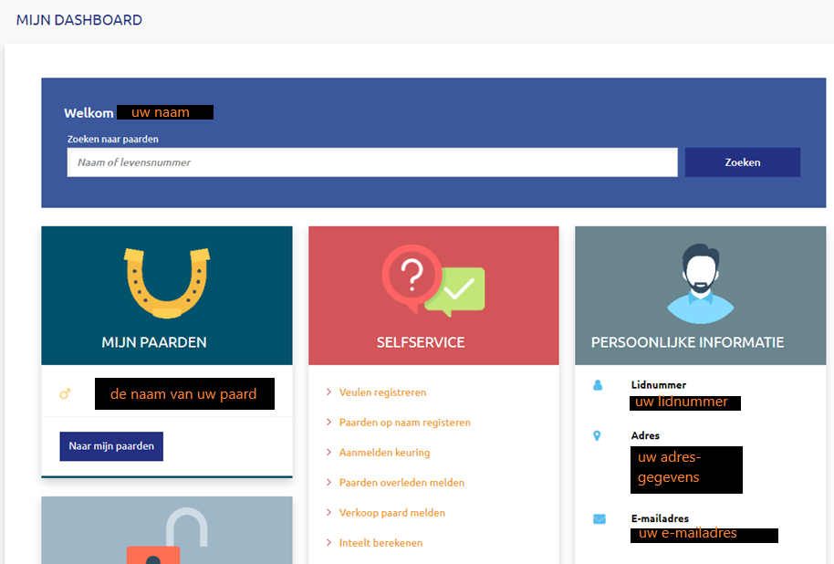

Typ (een deel van) de naam of het levensnummer van het paard in de zoekbalk en klik op “Zoeken”
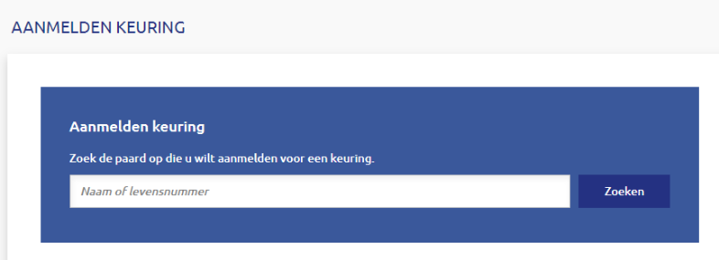

De zoekresultaten verschijnen onder het zoekveld.
Klik op de naam van het paard dat u wilt aanmelden voor de keuring (zie pijl).
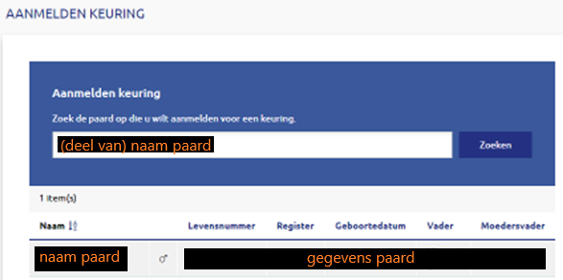

U ziet de gegevens van uw paard onder ‘Paard informatie’ verschijnen. Wanneer deze gegevens kloppen, vult u bij ‘Additionele informatie’ het Emailadres in waarop u de bevestiging wilt ontvangen (als deze nog niet staat ingevuld).
Kies nu de keuring uit waarvoor u uw paard wilt aanmelden in het vak ‘Keuring *’.
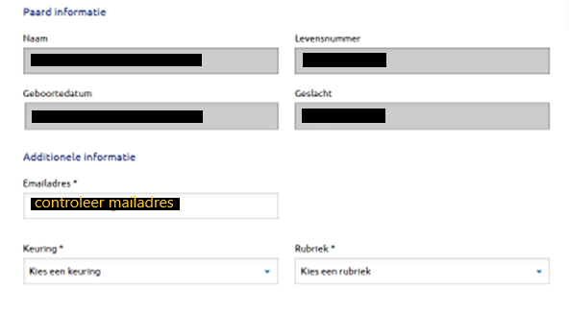

Klik op het pijltje naar beneden en de beschikbare keuringen verschijnen. Klik de juiste keuring aan.
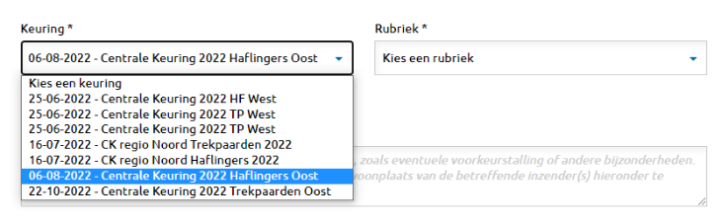

Kies vervolgens in het vak ‘Rubriek*’ op dezelfde manier de juiste rubriek waarvoor u uw paard aan wilt melden.
Vul in het veld ‘Opmerking’ eventuele opmerkingen toe, bijvoorbeeld de namen van alle paarden waarmee u deel wilt nemen aan de rubrieken Stalgroep, Fokgroep, etc.
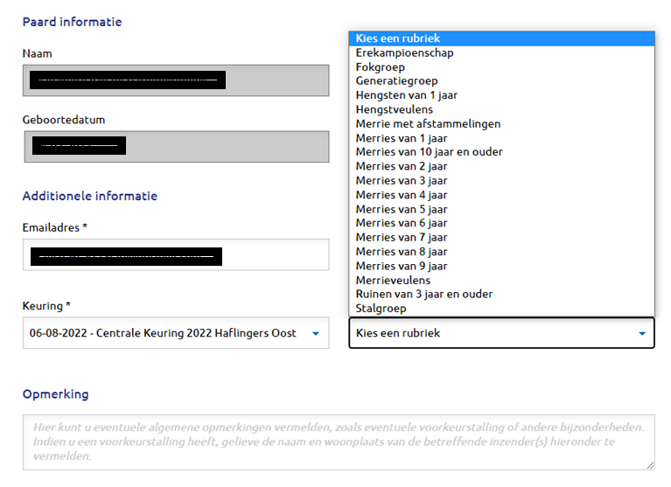

Onder het veld ‘Opmerking’ treft u een alinea over Betaalgegevens.
LET OP: Dit gedeelte is alleen van toepassing op landelijke keuringen zoals de Hengstenkeuring en de Elitekeuring. Voor Centrale Keuringen van de regio geldt deze automatische afschrijving niet. U heeft immers geen machtiging afgegeven aan regio Oost.
BELANGRIJK: Bereken zelf uw inschrijfgeld en maak dit zelf op tijd over naar de bankrekening van uw regio.
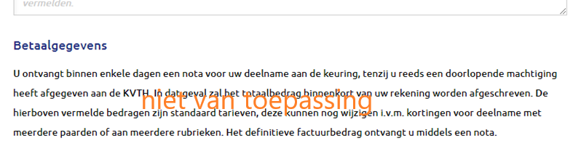

Vergeet niet om onderstaand vinkje aan te vinken.
Onderaan de pagina ziet u uw ‘Besteloverzicht’ met het door u aangemelde paard en de Keuring waarvoor deze is ingeschreven.
Klik op “Aanmelden” om uw inschrijving te bevestigen.
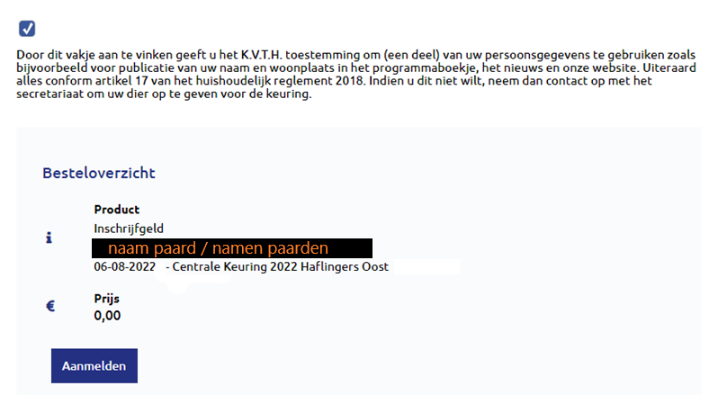
U komt op onderstaande pagina terecht waar de bevestiging staat van de aanmelding van uw paard. U ontvangt gelijktijdig ook een bevestigingsmail in uw e-mail inbox (controleer ook de map ongewenste mail).
Uw aanmelding was succesvol en uw paard staat ingeschreven voor de keuring.
Wilt u nog een paard aanmelden? Dit kan eenvoudig door de naam van het volgende paard in de zoekbalk te typen en de stappen weer te volgen.
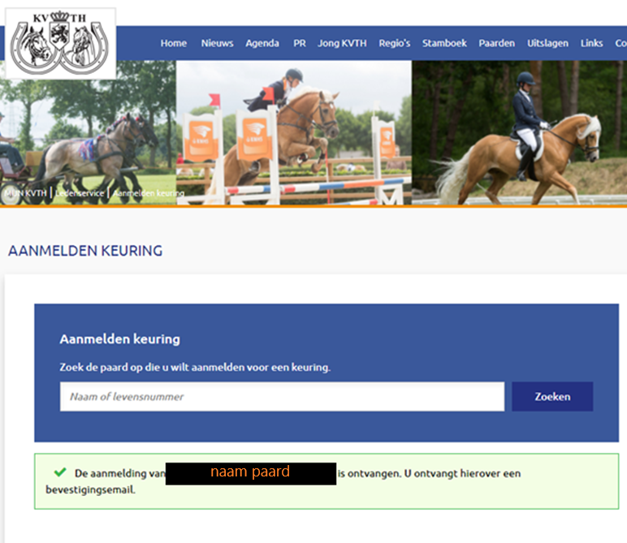

Als alternatief voor deze instructies kunt u ook een video ervan bekijken:
U vindt via de volgende link een instructievideo voor het aanmelden van uw paard voor de keuring: https://www.youtube.com/watch?v=MnnTsGY8bQE&t=6s

